МИНИСТЕРСТВО ОБРАЗОВАНИЯ И НАУКИ
РОССИЙСКОЙ ФЕДЕРАЦИИ
Федеральное государственное бюджетное образовательное учреждение
высшего образования
«Вятский государственный университет»
Факультет автоматики и вычислительной техники
Кафедра электронных вычислительных машин

ОПТОВОЛОКОННЫЕ ИНТЕРФЕЙСЫ
Доклад по дисциплине
«Интерфейсы периферийных устройств»

Выполнил студент группы ИВТ-41 ______________/Дубайлов К.Н./
Проверил преподаватель кафедры ЭВМ__________/Гагарский К.Н./

Киров 2017
1 Принцип работы оптоволокна

В простейшем варианте исполнения оптоволоконная линия связи состоит из трех компонентов:
- волоконно-оптического передатчика для преобразования входного электрического сигнала от источника (например, камеры) в модулированный световой сигнал;
- оптоволоконной линии, по которой световой сигнал передается на приемник;
- волоконно-оптического приемника, восстанавливающего электрический сигнал, обычно идентичный сигналу источника.
Источником распространяемого по оптическим кабелям света является светодиод (LED) (или полупроводниковый лазер - LD), а кодирование информации осуществляется двухуровневым изменением интенсивности света (0-1). На другом конце кабеля принимающий детектор преобразует световые сигналы в электрические. Волоконная оптика опирается на особый эффект — преломление при максимальном угле падения, когда имеет место полное отражение. Это явление происходит в том случае, когда луч света выходит из плотной среды и попадает в менее плотную среду под определенным углом. Возможность оптоволокна принять свет в сердцевину (максимальное приемлемое значение угла) определяется его числовой апертурой (NA)
Где α₀ — максимальный угол ввода (то есть, предельный угол между осью и углом полного отражения сердцевины), n₁ показатель преломления сердцевины и n₂; показатель преломления оболочки. Полный приемный конус оптического волокна определяется как 2α₀. Внутренняя жила (нить) оптоволоконного кабеля имеет более высокий показатель преломления, чем оболочка. Поэтому луч света, проходя по внутренней жиле, не может выйти за ее пределы — из-за эффекта полного отражения (Рисунок 1). Таким образом, транспортируемый сигнал "идет" внутри замкнутой среды, проделывая путь от источника сигнала до его приемника.
Остальные элементы кабеля - лишь способ предохранить хрупкое волокно от повреждений внешней средой различной агрессивности.

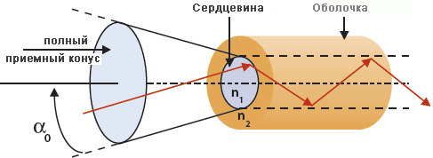
Рисунок 1 – Принцип работы оптоволокна

2 Классификация оптоволокна

Все оптические волокна делятся на две основные группы: многомодовые MMF (multi mode fiber) и одномодовые SMF (single mode fiber).
Понятие «мода», описывает режим распространения световых лучей во внутреннем сердечнике кабеля. В одномодовом кабеле используется центральный проводник очень малого диаметра, соизмеримого c длиной ВОЛНЫ света — от 5 до 10 мкм. При этом практически все лучи света распространяются вдоль оптической оси световода, не отражаясь от внешнего проводника. Изготовление сверхтонких качественных волокон для одномодового кабеля представляет сложный технологический процесс, что делает одномодовый кабель достаточно дорогим. Кроме того, в волокно такого маленького диаметра достаточно сложно направить пучок света, не потерян при этом значительную часть его энергии. В многомодовых кабелях используются более широкие внутренние сердечники, которые легче изготовить технологически. В стандартах определены два наиболее употребительных многомодовых кабеля: 62,5/125 мкм и 50/125 мкм, где 62,5 мкм или 50 мкм — диаметр центрального проводника, а 125 мкм — диаметр внешнего проводника.

2.1 Многомодовые волокна

Многомодовые волокна подразделяются на ступенчатые (step index multi mode fiber) и градиентные(graded index multi mode fiber).
В многомодовом кабеле траектории световых лучей имеют заметный разброс, в результате чего форма сигнала на приемном конце кабеля искажается. Центральное волокно имеет диаметр 62,5 мкм, а диаметр внешней оболочки - 125 мкм (это иногда обозначается как 62,5/125). Для передачи используется обычный (не лазерный) светодиод, что снижает стоимость и увеличивает срок службы приемопередатчиков по сравнению с одномодовым кабелем. Длина волны света в многомодовом кабеле равна 0,85 мкм. Допустимая длина кабеля достигает 2-5 км. В настоящее время многомодовый кабель - основной тип оптоволоконного кабеля, так как он дешевле и доступнее.

2.1.1 Многомодовые волокна со ступенчатым профилем

Первые волокна для передачи данных были многомодовыми со ступенчатым профилем показателя преломления. Для распространения света благодаря полному внутреннему отражению, необходимо иметь показатель преломления стекла сердцевины n1, немного большим, чем показатель преломления стекла оболочки n2. На границе раздела двух стеклянных сред должно выполняться условие: n1 > n2. Если показатель преломления сердцевины оптического волокна n1 одинаков по всему поперечному сечению, то тогда говорят, что волокно имеет ступенчатый профиль. Такой волоконный световод является многомодовым. Импульс света, распространяющийся в нем, состоит из многих составляющих, направляемых в отдельных модах световода. Каждая из этих мод возбуждается на входе волокна под своим определённым углом ввода в световод и направляется по нему вдоль сердцевины, проходя с различным траекториями движения луча. Каждая мода проходит разное расстояние оптического пути и поэтому проходит всю длину световода за разное время. При этом, если мы подадим на вход световода короткий (прямоугольный) импульс света, то на выходе многомодового световода получим «размытый» по времени импульс. Эти искажения, обусловленные дисперсией времени задержки отдельных мод, называются модовой дисперсией.

2.1.2 Многомодовые волокна с градиентным профилем

В многомодовом оптическом волокне со ступенчатом профилем, моды распространяются по оптическим путям разной длинны и поэтому приходят к концу световода в разное время. Эта дисперсия может быть значительно уменьшена, если показатель преломления стекла сердцевины уменьшается параболически от максимальной величины n1 у оси световода, до величины показателя преломления n2 на поверхности границы раздела с оболочкой. Оптический волновод с таким профилем, (когда показатель преломления плавно изменяется) называется градиентным волоконным световодом. Лучи света проходят по такому волокну по волно- или винтообразным спиралям. Чем дальше отклоняется луч света от оси световода, тем сильнее он заворачивается обратно к оси. При этом, так как показатель преломления от оси к краю сердцевины уменьшается, то увеличивается скорость распространения света в среде. Благодаря этому более «длинные» оптические пути компенсируются меньшим временем прохождения. В результате различие временных задержек различных лучей почти полностью исчезает.

2.2 Одномодовые волокна

Одномодовые волокна подразделяются на ступенчатые одномодовые волокна (step index single mode fiber) или стандартные волокна SF (standard fiber), на волокна со смещенной дисперсией DSF (dispersion-shifted single mode fiber), и на волокна с ненулевой смещенной дисперсией NZDSF (non-zero dispersion-shifted single mode fiber).
В одномодовом кабеле практически все лучи проходят один и тот же путь, в результате чего все они достигают приемника одновременно, и форма сигнала практически не искажается. Одномодовый кабель имеет диаметр центрального волокна около 1,3 мкм и передает свет только с такой же длиной волны (1,3 мкм). Дисперсия и потери сигнала при этом очень незначительны, что позволяет передавать сигналы на значительно большее расстояние, чем в случае применения многомодового кабеля. Для одномо-дового кабеля применяются лазерные приемопередатчики, использующие свет исключительно с требуемой длиной волны. Такие приемопередатчики пока еще сравнительно дороги и не слишком долговечны. Однако в перспективе одномодовый кабель должен стать основным благодаря своим прекрасным характеристикам.

2.2.1 Волокно со ступенчатым профилем

Модовая дисперсия в оптическом волокне может быть исключена, если структурные параметры ступенчатого световода подобрать таким образом, что в нём будет направляться только одна мода, а именно — фундаментальная (основная) мода. Однако и основная мода так-же уширяется во времени по мере её прохождения по такому световоду. Это явление называется хроматической дисперсией. Она является свойством материала, поэтому как правило, имеет место в любом оптическом световоде, но в диапазоне длин волн от 1200 до 1600 нм она относительно мала или отсутствует. Для изготовления ступенчатого волоконного световода с малым затуханием, который направляет только фундаментальную моду в диапазоне длин волн более 1200 нм диаметр поля моды должен быть уменьшен до 8-10 мкм.[2] Такой ступенчатый волоконный световод называется стандартным одномодовым оптическим волокном.

2.2.2 Волокна с многоступенчатым профилем

Профиль показателя преломления обычного одномодового световода имеет ступенчатый профиль. Для такой структуры профиля сумма дисперсии материала в волноводной дисперсии при длине волны около 1300нм равна нулю. Для современных устройств передачи данных по оптическому волокну, использующих длины волн 1550 нм или одновременную передачу сигналов на нескольких длинах волн, желательно иметь нулевую дисперсию и при других длинах волн. А для этого необходимо изменить волновую дисперсию и, следовательно, структуру профиля преломления волоконного световода. Это приводит к многоступенчатому или сегментному профилям показателя преломления. Используя эти профили, можно производить волоконные световоды, у которых длина волны с нулевой дисперсией сдвинута до 1550 нм (волокно со смещённой дисперсией) или величины дисперсии очень малы во всём диапазоне волн от 1300 нм до 1550 нм (волокно со сглаженной или компенсированной дисперсией).
Диаметр сердцевины одномодовых волокон 7-9 микрон. Благодаря малому диаметру достигается передача по волокну лишь одной моды электромагнитного излучения, за счёт чего исключается влияние дисперсионных искажений. В настоящее время практически все производимые волокна являются одномодовыми.

3 Оптические коннекторы

Оптический коннектор (оптический разъём) — механическое устройство для соединения оптических волокон между собой или для соединения оптического волокна с приёмо-передающей аппаратурой. Оптическое разъёмное соединение состоит из двух оптических коннекторов, совмещаемых вместе внутри втулки по принципу соединения торцов встык.

Основными деталями любого оптического коннектора являются:
- центратор (ferrule - штекерный штифт),
- корпус коннектора,
- обжимная гильза,
- защитный колпачок.

Центратор представляет из себя прецизионную втулку с отверстием для волокна в середине. Внешний диаметр этой втулки обычно равен 2,5 мм. В современных малогабаритных коннекторах (например LC) применяют центраторы с внешним диаметром 1,25 мм. От качества и точности изготовления центратора зависит качество оптического коннектора. Штифты могут быть металлические, керамические и даже пластмассовыми. Лучшим материалом для центратора считается керамика на основе диоксида циркония. Оптическое волокно надёжно фиксируется в центраторе оптического коннектора и торец центратора с волокном тщательно приполировывается.

В настоящее время существует множество оптических разъемов, отличающихся размерами и формами, методами крепления и фиксации. Выбор типа оптического коннектора зависит от используемого активного оборудования, задач монтажа ВОЛС и требуемой точности.
Классификация оптических разъемов в целом одинакова и основана на следующих параметрах:
- стандарт коннектора (разъема);
- тип шлифовки;
- тип волокна (одномодовое или многомодовое);
- тип коннекторов (одинарный или дуплекс).

3.1 Типы оптических разъемов

В настоящее время наиболее распространены три типа оптических разъемов: FC, SC и LC.

3.1.1 FC
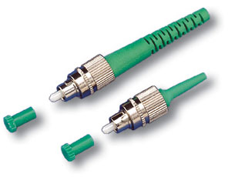
Разъемы FC, как правило, используются в одномодовых соединених. Корпус разъема выполнен из никелированной латуни. Резьбовая фиксация позволяет обеспечить надежную защиту от случайных разъединения.
Старый, зарекомендовавший себя стандарт. Обеспечивает отличное качество соединения, особенно FC/UPC, FC/APC.
- подпружиненное соединение, за счет чего достигается "вдавливание" и плотный контакт;
- металлической колпачок обеспечивает прочную защиту;
- коннектор вкручивается в розетку, а значит, не может выскочить, даже если случайно дернуть;
- шевеление кабеля не влияет на соединение.
Однако плохо подходит для плотного расположения разъемов - необходимо пространство для вкручивания/выкручивания.

3.1.2 SC
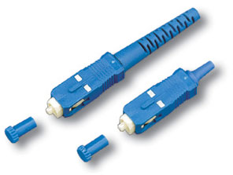
Более дешевый и удобный, но менее надежный аналог FC. Легко соединяется (защелка), разъемы могут располагаться плотно.
Однако пластиковая оболочка может сломаться, а на затухание сигнала и обратные отражения влияют даже прикосновения к коннектору.
Данный тип разъемов используется наиболее часто, но не рекомендован на важных магистралях.
Тип разъема SC используется как для многомодового волокна, так и одномодового. Диаметр наконечника 2,5 мм, материал - керамика. Корпус коннектора выполнен из пластика. Фиксация коннектора осуществляется поступательным движением с защелкиванием.

3.1.3 LC
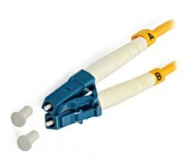
Уменьшенный аналог SC. За счет малого размера применяется для кроссовых соединений в офисах, серверных и т.п. - внутри помещений, там где требуется высокая плотность расположения разъемов.
Диаметр наконечника разъема 1,25 мм, материал - керамика. Фиксация разъема происходит за счет прижимного механизма - защелки, аналогично разъему типа RJ-45, которая исключает непредвиденное разъединение.
При использовании дуплексных патчкордов возможно соединение коннекторов клипсой. Используется для многомодовых и одномодовых волокон.
Автор разработки этого типа коннектора - ведущий производитель телекоммуникационного оборудования, Lucent Technologies (США) - изначально прогнозировал своему детищу судьбу лидера рынка. В принципе, так оно и есть. Особенно учитывая то, что этот тип разъема относится к соединениям с повышенной плотностью монтажа.

3.1.4 ST
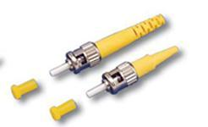
В настоящее время ST коннектор широко не применяется из-за недостатков и возросших потребностей по плотности монтажа. Фиксация коннектора происходит за счет поворота вокруг оси, подобно BNC разъему.

3.2 Типы полировки (шлифовки) оптоволоконных разъемов

Шлифовка или полировка оптоволоконных разъемов служит для обеспечения идеально плотного соприкосновения сердечников оптоволокна. Между их поверхностями не должно быть воздуха, так как это ухудшает качество сигнала.
На данный момент используются такие типы полировки, как PC, SPC, UPC и APC.

3.2.1 PC

PC — Physical Contac. Прародитель всех остальных видов полировки. Разъем, обработанный методом PC (в том числе вручную), представляет собой скругленный наконечник.
В первых вариациях полировки был предусмотрен исключительно плоский вариант коннектора, однако жизнь показала, что плоский вариант дает место воздушным зазорам между световодами. В дальнейшем торцы коннекторов получили небольшое закругление. В класс PC входят заполированные вручную и изготовленные по клеевой технологии коннекторы. Недостаток данной полировки заключается в том, что возникает такое явление как «инфракрасный слой» — в инфракрасном диапазоне происходят негативные изменения на торцевом слое. Данное явление ограничивает применение коннекторов с такой полировкой в высокоскоростных сетях (>1G).

Рисунок 2 - Полировка типа PC оптических разъемов

Обратите внимание, на рисунке видно, что соединение коннекторов с плоским торцом чревато, как упоминалось ранее, возникновением воздушной прослойки. В то время как скругленные торцы соединяются более плотно.
Данный тип полировки может применяться в сетях небольшой дальности, предполагающих небольшую скорость передачи данных.

3.2.2 SPC

SPC — Super Physical Contact. По сути та же PC, только сама полировка является более качественной, т.к. она уже не ручная, а машинная. Также был сужен радиус сердечника и материалом наконечника стал цирконий. Дефекты полировки конечно снизить удалось, однако проблема инфракрасного слоя осталась.

3.2.3 UPC

UPC- Ultra Physically Contact. Данная полировка осуществляется уже сложными и дорогими системами управления, в результате чего проблема инфракрасного слоя была устранена а параметры отражения значительно снижены. Это дало возможность коннекторам с данной полировкой применяться в высокоскоростных сетях.
UPC - почти плоский (но не свосем) разъем, который производится с применением высокоточной обработки поверхности. Дает отличные показатели отражательной способности (по сравнению с PC и SPC), поэтому активно применяется в высокоскоростных оптических сетях.

3.2.4 APC

АРС — Angled Physically Contact. На данный момент считается, что наиболее действенным способом снижения энергии отраженного сигнала является полировка под углом 8-12°. Такая полировка поверхности дает самые лучшие результаты. Обратные отражения сигнала практически сразу покидают покидают оптоволокно, и благодаря этому снижаются потери. В таком исполнении отраженный световой сигнал распространяется под большим углом, нежели вводимый в волокно.
Разъемы с полировкой APC применяются в сетях с высокоми требованиями к качеству сигнала: передача голосовых, видеоданных. Как пример - кабельное телевидение.
Коннекторы с шлифовкой APC не подходят к разъемам с другой полировкой (PC, SPC, UPC) и вызывают взаимное повреждение.
Полировки PC, SPC, UPC взаимно совместимы.

4 Оптические трансиверы

Трансиверы предназначены для преобразования электрических сигналов в оптические для последующей передачи по волоконно-оптической линии и последующего оптоэлектронного преобразования на приеме. На начальном этапе развития волоконной оптики приемо-передатчики монтировались на печатных платах активного оборудования. Впоследствии с ростом номенклатуры таких устройств (коммутаторов, маршрутизаторов, мультиплексоров, медиаконверторов) появилась необходимость разделения частей, отвечающих за обработку информации и за ее передачу (по сути — сопряжение с оптической линией).

Структурная схема оптического трансивера показана на рисунке 4.1.

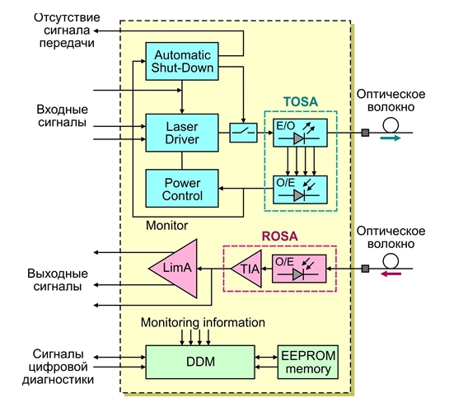
Рисунок 4.1 – Структурная схема сменного оптического трансивера

На рисунке используются следующие обозначения:
- TIA — трансимпедансный усилитель;
- LimA — ограничивающий усилитель;
- DDM — модуль цифровой диагностики;
- EEPROM — ПЗУ с параметрами модуля;
- О/Е — опто-электронный преобразователь;
- Е/О — электронно-оптический преобразователь.

Все модули поддерживают режим «горячей замены» (HotSwap) в процессе работы. В большинстве современных конструкций реализована функция цифрового мониторинга DDM (Digital Diagnostics Monitoring), которая позволяет контролировать с внешнего терминала внутреннюю температуру, напряжение источника питания, ток смещения лазера, выходную мощность лазера и уровень принимаемого оптического сигнала.

5 Основные параметры оптических излучателей

5.1 Тип излучателя

Тип излучателя передатчика определяется требованиями к дальности и скорости передачи данных. В телекоммуникационной отрасли используется несколько видов лазеров:
- Лазеры Фабри-Перо (FP - Fabry-Perot) являются простейшими излучателями, которые позволяют создавать телекоммуникационные передатчики, пригодные для расстояний более 10 км. Такие лазеры могут использоваться в одномодовых и многомодовых передатчиках, при этом для ОМ длины волн 1310 и 1550 нм (последние используются для расстояний до 5 км), для ММ доступны длины волн 850 и 1300 нм. Скорость передачи данных у таких передатчиков обычно не превышает 1 Гбит/с.
- Поверхностно-излучающие лазеры с вертикальным резонатором (VCSEL - Vertical-cavity surface-emitting laser) обеспечивают скорость передачи данных до 25 Гбит/с. Стоимость производства передатчиков на их основе минимальна и лазеры с длиной волны 850 нм получили распространение в многомодовых системах на коротких дистанциях, т.к. характеристики этих лазеров не позволяют использовать их на длинных дистанциях. Такие лазеры отличаются высокой температурной стабильностью и малой потребляемой мощностью.
- Лазеры с распределенной обратной связью (DFB - Distributed FeedBack) обеспечивают высокую мощность излучения и сохраняют при этом узкую ширину спектра излучения. Это свойство DFB используется при создании передатчиков для протяженных линий связи на основе одномодового волокна. Например, с передатчиками на DFB лазере канал 1Гбит/с может быть организован на расстоянии до 150 км. При этом канал на скорости 10Гбит/с может быть организован не более чем на 40 км. Относительно узкий спектр излучения позволил использовать такие лазеры в системах грубого спектрального уплотнения CWDM. Высокая температурная стабильность и возможность подстройки длины волны открывает лазерам DFB путь в системы с более строгими требованиями к излучателям.
- Электроабсорбционные модулированные лазеры (EML - Electroabsorptive Modulated Laser) имеют отличные спектральные характеристики и могут быть использованы в передатчиках для протяженных линий со скоростью передачи данных до 100Гбит/с. По своей структуре это DFB лазер с внешним электроабсорбционным модулятором EAM. Лазеры EML в основном используются в передатчиках для расстояний более 40 км и систем спектрального уплотнения CWDM и DWDM. К недостаткам EML можно отнести высокую рассеиваемую мощность и очень высокую стоимость
5.2 Тип волокна

Многомодовое или одномодовое.

5.3 Количество оптических портов

В двухолоконных оптических трансиверах используется два порта: оптический излучатель (Tx, Transmitter) и фотоприемник (Rx, Receiver). Такие модули используют для передачи в двух разных направлениях два волокна и одну рабочую длину волны. В последнее время значительно чаще применяются одноволоконные трансиверы с одним оптическим портом. Передача в двух разных направлениях по одному волокну идет на двух рабочих длинах волн. Сигналы передачи и приема разделяются внутри модуля с помощью встроенного WDM-мультиплексора.

5.4 Тип коннектора

Типы коннекторов были рассмотрены ранее.

5.5 Ширина спектра
Ширина спектра излучения (Spectral Width) определяется типом излучателя, установленного в модуль. Ширина спектра излучения влияет на параметр хроматической дисперсии, который увеличивается вместе с шириной спектра.
Для многомодовых излучателей этот параметр рассчитывается как среднеквадратичная ширина спектра. Для лазеров FP ширина спектра составляет от 3 до 5 нм, для VCSEL 0,5 ~ 1 нм. Для многомодовых систем основным ограничивающим фактором по дальности является межмодовая дисперсия, хроматическая дисперсия имеет малую значимость.
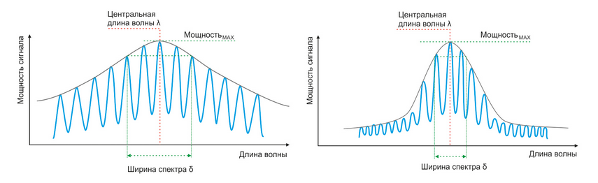
Ширина спектра для лазеров FP (справа) и VCSEL
Для одномодовых систем применяются лазеры DFB и EML. Особенностью этих лазеров является присутствие в спектре одно ярковыраженной моды. Ширина спектра излучения таких модулей определяется шириной спектра основной моды на уровне -20 дБ. Лазер DFB имеет ширину спектра 0,1 ~ 0,5 нм, для EML этот показатель еще уже - 0,01 ~ 0,08 нм.
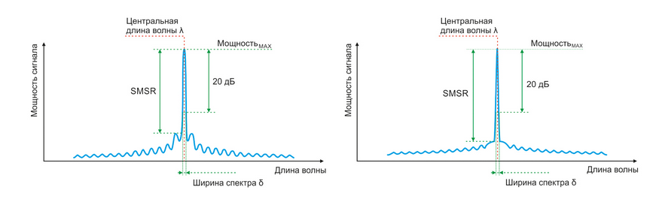
Ширина спектра для лазеров DFB (справа) и EML
5.6 Мощность излучателя

Параметр мощности излучателя (Average output power) для оптических модулей как правило задается не точным значением, а некоторым диапазоном, за рамки которого это значение не выходит. Связано это с невысокой повторяемостью параметров при серийном производстве сборок оптических передатчиков. На рисунке 8 показаны уровни мощности оптических сигналов при их передаче по линии.

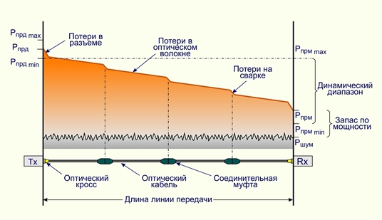
Уровни мощности оптических сигналов при передаче их по линии

5.7 Глаз-диаграмма
Глаз диаграмма (Eye-pattern) является графическим представлением измерений оптического сигнала и позволяет определить качество передачи данных. Глаз диаграмма формируется в результате наложения графиков импульсов сигнала, измеренных в реальном времени.
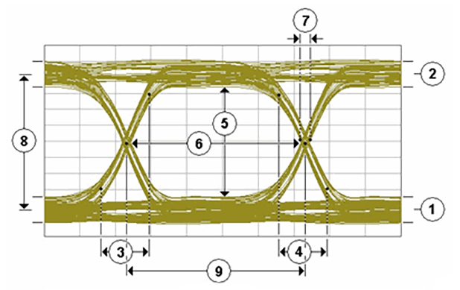
Глаз-диаграмма
Описание параметров глаз-диаграммы
- 1 - Уровень логического нуля
- 2 - Уровень логической единицы
- 3 - Время нарастания мощности
- 4 - Время спада мощности
- 5 - Величина вертикального раскрытия
- 6 - Величина горизонтального раскрытия
- 7 - Джиттер
- 8 – Амплитуда (ОМА)
- 9 - Тактовый период

5.7.1 Дрожание фазы(джиттер)
Дрожание фазы или джиттер (Jitter) оптического передатчика проявляется в смещении времени перехода сигнала из "0" в "1" или в изменении скорости перехода между состояниями сигнала, вызванного, в основном, нестабильностью задающего генератора. Большие значения джиттера приведут к тому, что на приемнике будут возникать ошибки, связанные с принятием неправильного решения об уровне сигнала. Дрожание фазы определяется либо в пикосекундах, либо в долях тактового интервала. Типичным требованием для оптических модулей значение до 0,35UI для Gigabit Ethernet и не более 0,21 UI для 10Gigabit Ethernet.

5.7.2 Амплитуда оптической модуляции
Параметр (OMA - Optical Modulation Amplitude) означает начальную разницу между уровнями сигналов, принятыми за "0" и "1" (P1-P0) и является абсолютной величиной. При распространении сигнала в линии амплитуда сигнала уменьшается, в следствие чего падает значение OMA.

5.8 Уровень перегрузки фотоприемника

Эта характеристика показывает, излучение какой максимальной мощности может быть подана на фотодиод без ущерба для его функциональности. Превышение этого значения может привести к ошибкам в линии (receiver overload saturation), а при сильном превышении может вызвать постоянное повреждение приемника (receiver overload damage).

5.9 Потери на отражение от приемника

Значение потерь сигнала на отражении от приемника означает разницу между уровнем отраженного и принятого сигнала. Стандартное значение для телекоммуникационных приемников на коротких расстояниях порядка -14 дБ, для остальных не ниже 20 дБ. Связано это с более простой конструкцией первых модулей, предусматривающих вывод излучения из волокна без промежуточных элементов прямо на фотодетектор.

5.10 Чувствительность приемника
Чувствительность фотоприемника (Receiver Sensitivity) является характеристикой, которая обозначает минимальный уровень оптического сигнала, при котором возникает приемлемое количество ошибок приема. Предельная чувствительность приемника оптического модуля различна для различных скоростей передачи данных: для 10Гбит/с порядка -24 дБм, для 1Гбит/с ~ 35дБм, для 100Мбит/с – до -45 дБм.

5.11 Допустимая дисперсия

Параметр допустимой дисперсии (DT - Dispersion Tolerance) указывает, какая дисперсия может быть накоплена в линии без ущерба для передачи данных. Деградация сигнала происходит в результате межсимвольной интерференции, которая возникает при передаче последовательности сигналов. Допустимая дисперсия рассчитывается как среднеквадратичная сумма поляризационной и хроматической дисперсий. Поляризационная дисперсия мала по сравнению с хроматической, поэтому на практике в расчет берется последняя. В среднем допустимая дисперсия указывается из расчета значения ~ 20 пс/(нм•км) на каждый километр линии. Например, для ZR модулей на 80 км допустимая дисперсия порядка 1600 пс/нм.

6 Преимущества и недостатки

Оптоволоконный кабель имеет существенные приемущества над другими:
- Малое затухание светового сигнала в волокне. Выпускаемое в настоящее время отечественными и зарубежными производителями промышленное оптическое волокно имеет затухание 0,2-0,35 дБ/км на длине волны 1300 и 1500 нм. При допустимом затухании 20 дБ максимальное расстояние между усилителями или повторителями составляет около 100 км и более.
- Низкий уровень шумов в волоконнооптическом кабеле позволяет увеличить полосу пропускания, путем передачи с использованием различной модуляции сигналов без защиты и контролировать правильность принятой информации только в оконечных терминалах. Это упрощает алгоритмы обработки и еще больше увеличивает реальную скорость передачи.
- Защищенность от электромагнитных помех. Поскольку волокно изготовлено из диэлектрического материала, оно невосприимчиво к электромагнитным помехам со стороны окружающих медных кабельных систем и электрического оборудования, способного индуцировать электромагнитное излучение (линии электропередачи, электродвигательные установки и т.д.). В многоволоконных кабелях также не возникает проблемы перекрестного затухания.
- Малый вес и объем. Волоконно-оптические кабели имеют меньший вес и объем по сравнению с медными кабелями в расчете на одну и ту же пропускную способность. Например, 900-парный телефонный кабель диаметром 7,5 см, может быть заменен одним волокном с диаметром 0,1 см. Если волокно "одеть" во множество защитных оболочек и покрыть стальной ленточной броней, диаметр такого кабеля будет 1,5 см, что в несколько раз меньше рассматриваемого телефонного кабеля.
- Высокая безопасность от несанкционированного доступа. Поскольку оптоволоконный кабель практически не излучает в радиодиапазоне, передаваемую по нему информацию трудно подслушать, не нарушая приема/передачи. Более того, несанкционированные отводы в оптической системе реализуются более сложно, и требуют подключения с помощью сложного оборудования. Несанкционированные подключения в оптической сети проще обнаруживаются. Системы, отслеживающие качество распространяемых световых сигналов (как по разным волокнам, так и разной поляризации), имеют очень высокую чувствительность к колебаниям, к небольшим перепадам давления. Поэтому оптические системы со слежением за качеством сигнала особенно необходимы при создании линий связи в правительственных, банковских и некоторых других специальных службах, предъявляющих повышенные требования к защите данных.
- Гальваническая развязка элементов сети. Данное преимущество оптического волокна заключается в его изолирующем свойстве. Оптоволоконные кабели не требуют заземления оболочки, защищающего от "блуждающих токов" и высоковольтных наводок по "земле", при которых может возникнуть большая разность потенциалов, что для электромагнитных кабелей может привести к повреждению сетевого оборудования.
- Пожаробезопасность. Изза отсутствия искрообразования оптическое волокно повышает безопасность сети на химических, нефтеперерабатывающих предприятиях, при обслуживании технологических процессов повышенного риска.
- Уменьшение требований к линейнокабельным сооружениям. Волоконно-оптические кабели освобождают переполненные кабельные трубопроводы. Как уже отмечалось выше, волоконнооптические кабели имеют меньший объем в расчете на одну и ту же пропускную способность, в связи с чем переполнение кабельных трубопроводов становится маловероятным, даже при интенсивном росте широкополосных услуг.
- Экономичность волоконнооптического кабеля. Волокно изготовлено из кварца, основу которого составляет двуокись кремния, широко распространенного, а потому недорогого материала, в отличие от меди. В настоящее время стоимость волокна по отношению к медной паре определяется как 2:5. При этом ВОК позволяет передавать сигналы на большие расстояния без ретрансляции. Количество повторителей на протяженных линиях сокращается при использовании ВОК. Современные системы передачи позволяют достигнуть дальности около 400 км только с использованием оптических усилителей на промежуточных узлах при скорости передачи выше 10 Гбит/с.
- Длительный срок эксплуатации. Со временем волокно испытывает деградацию. Это означает, что затухание в проложенном кабеле постепенно возрастает. Однако благодаря совершенству современных технологий производства оптических волокон этот процесс значительно замедлен, и срок службы волоконнооптического кабеля составляет примерно 25 лет. За это время может смениться несколько поколений стандартов приемо-передающих систем. Сроки старения оптических кабелей гораздо больше, чем сроки деградации электромагнитных кабельных сооружений.
Однако оптоволоконный кабель имеет и некоторые недостатки.
Самый главный из них - высокая сложность монтажа (при установке разъемов необходима микронная точность, от точности скола стекловолокна и степени его полировки сильно зависит затухание в разъеме). Для установки разъемов применяют сварку или склеивание с помощью специального геля, имеющего такой же коэффициент преломления света, что и стекловолокно. В любом случае для этого нужна высокая квалификация персонала и специальные инструменты. Поэтому чаще всего оптоволоконный кабель продается в виде заранее нарезанных кусков разной длины, на обоих концах которых уже установлены разъемы нужного типа.
Хотя оптоволоконные кабели и допускают разветвление сигналов (для этого выпускаются специальные разветвители на 2-8 каналов), как правило, их используют для передачи данных только в одном направлении, между одним передатчиком и одним приемником. Ведь любое разветвление неизбежно сильно ослабляет световой сигнал, и если разветвлений будет много, то свет может просто не дойти до конца сети.
Оптоволоконный кабель менее прочен, чем электрический, и менее гибкий (типичная величина допустимого радиуса изгиба составляет около 10—20 см). Чувствителен он и к ионизирующим излучениям, из-за которых снижается прозрачность стекловолокна, то есть увеличивается затухание сигнала. Чувствителен он также к резким перепадам температуры, в результате которых стекловолокно может треснуть. В настоящее времы выпускаются оптические кабели из радиационно стойкого стекла (стоят они, естественно, дороже).
Оптоволоконные кабели чувствительны также к механическим воздействиям (удары, ультразвук) — так называемый микрофонный эффект. Для его уменьшения используют мягкие звукопоглощающие оболочки.
Применяют оптоволоконный кабель только в сетях с топологией «звезда» и «кольцо». Никаких проблем согласования и заземления в данном случае не существует. Кабель обеспечивает идеальную гальваническую развязку компьютеров сети. В будущем этот тип кабеля, вероятно, вытеснит электрические кабели всех типов или, во всяком случае, сильно потеснит их. Запасы меди на планете истощаются, а сырья для производства стекла более чем достаточно.

